บทที่ 2
การพัฒนาระบบฐานข้อมูลกลาง (Central Road Database System)

2.1 ฐานข้อมูลกลางของโครงข่ายสายทาง (Central Road Database)
การดำเนินงานเพื่อจัดทำฐานข้อมูลกลางของโครงข่ายสายทาง เป็นการนำข้อมูลสายทางและข้อมูลสภาพสายทางที่ได้จากการโครงการสำรวจสภาพผิวทางของกรมทางหลวงในช่วงปี พ.ศ. 2549-2550 ซึ่งมุ่งเน้นการสำรวจสภาพผิวทางและประเมินข้อมูลที่จัดเก็บได้ ซึ่งเป็นข้อมูลที่จัดแบ่งตามพื้นที่สำรวจภาคต่างๆทั้งหมดสี่ภาค การดำเนินการในครั้งนี้จะได้มีการผนวกรวมข้อมูลสายทางและข้อมูลสภาพผิวทางทั้งหมดเข้าด้วยกัน ประกอบกับการสร้างชุดข้อมูลใหม่ที่จำเป็นต่อระบบสารสนเทศสายทาง แล้วทำการสร้างเป็นฐานข้อมูลกลางใหม่ โดยมีกระบวนการหลักๆในการดำเนินงานได้แก่ การหลอมรวมข้อมูล, การปรับปรุงข้อมูลภูมิสารสนเทศโครงข่ายสายทางใหม่ และการพัฒนาระบบบริการข้อมูลโครงข่ายสายทางจากฐานข้อมูลกลาง
2.1.1 กระบวนการหลอมรวมข้อมูล
กระบวนการหลอมรวมข้อมูล เป็นขั้นตอนการรวมข้อมูลสายทางและข้อมูลสภาพสายทางที่ได้จากโครงการสำรวจสภาพผิวทางของกรมทางหลวงในช่วงปี พ.ศ. 2549-2550 ซึ่งทำการจัดเก็บในรูปแบบฐานข้อมูลที่มีรูปแบบเฉพาะ แตกต่างกันตามโครงสร้างและกระบวนการจัดเก็บข้อมูล การหลอมรวมข้อมูลจะมีขั้นตอนการทำงานดังต่อไปนี้
1. การศึกษาโครงสร้างและรายละเอียดของฐานข้อมูลสภาพสายทางปี 2550
เพื่อความถูกต้องและความสะดวกในการหลอมรวมข้อมูลขนาดใหญ่ คณะทำงานจึงได้ทำการศึกษาข้อมูลจากฐานข้อมูลทั้งหมด 4 ฐานข้อมูลและทำการเปรียบเทียบเพื่อหาข้อแตกต่าง ผู้ศึกษาได้ใช้เครื่องมือจัดการฐานข้อมูล ทำการสร้างแผนผังความสัมพันธ์ของข้อมูลในแต่ละฐานข้อมูล โดยมีผลการศึกษาดังต่อไปนี้
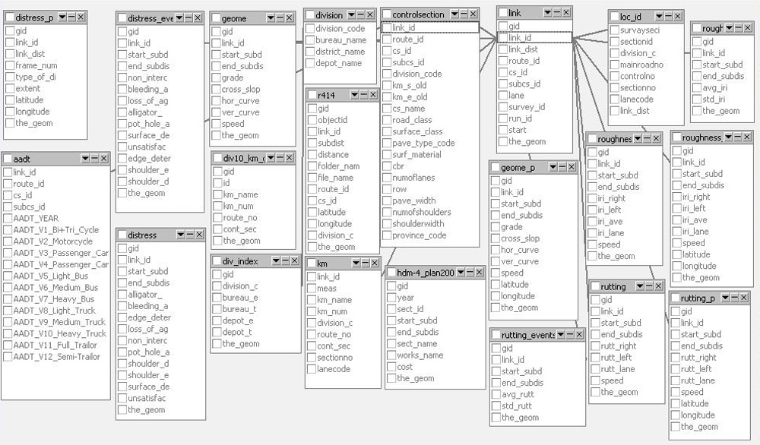

รูปที่ 2.1 แสดงแผนผังความสัมพันธ์และโครงสร้างฐานข้อมูลภาคกลาง
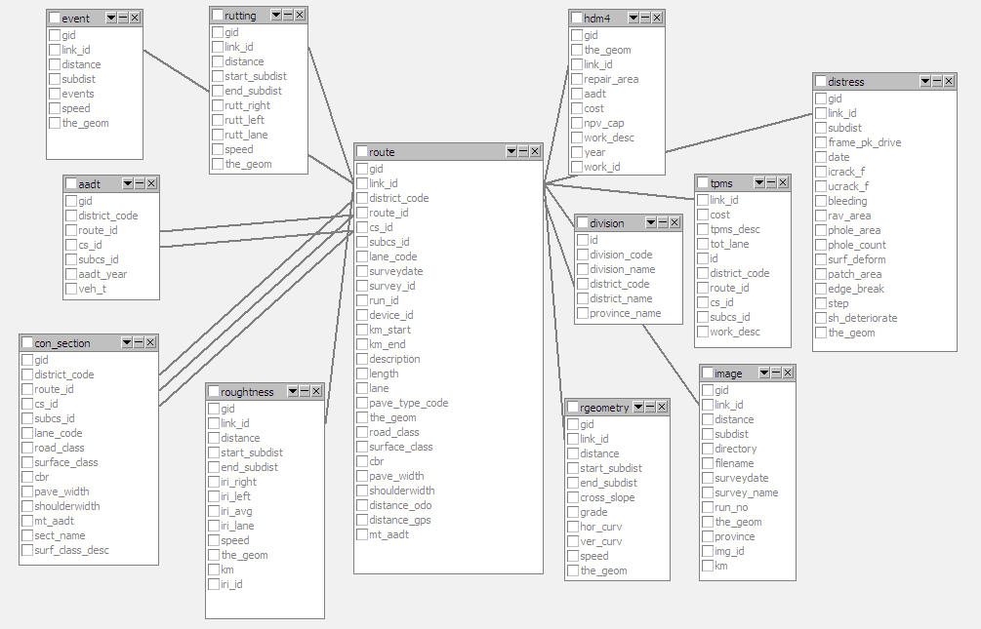

รูปที่ 2.2 แสดงแผนผังความสัมพันธ์และโครงสร้างฐานข้อมูลภาคเหนือ
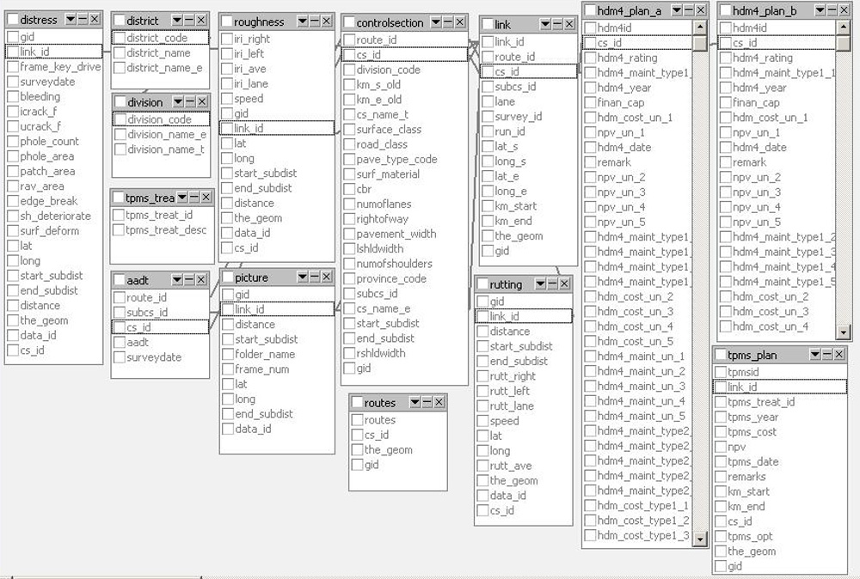

รูปที่ 2.3 แสดงแผนผังความสัมพันธ์และโครงสร้างฐานข้อมูลภาคตะวันออกเฉียงเหนือ

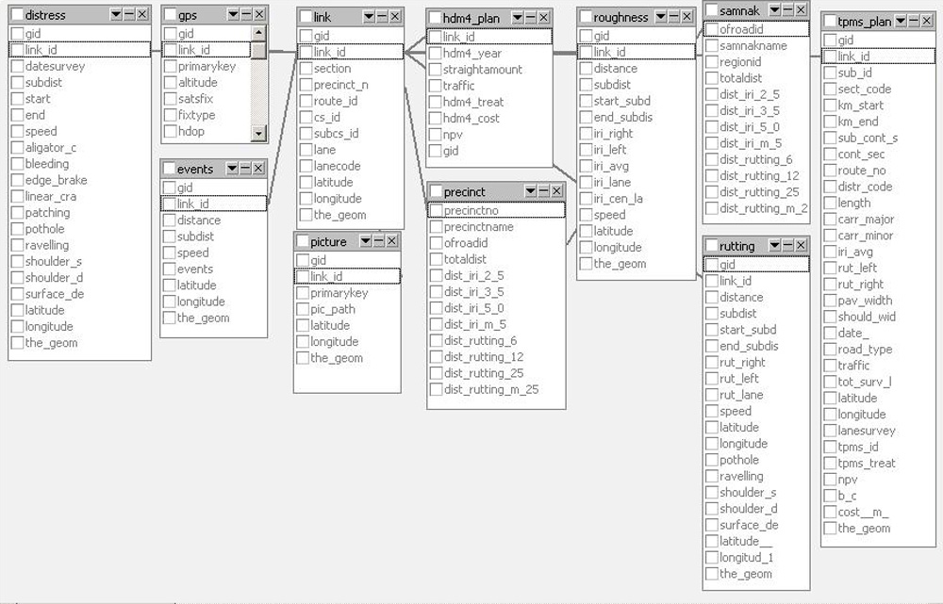

รูปที่ 2.4 แสดงแผนผังความสัมพันธ์และโครงสร้างฐานข้อมูลภาคใต้
จากการศึกษาโครงสร้างฐานข้อมูลและความสัมพันธ์ของตารางข้อมูลต่างๆ ทำให้พบถึงความแตกต่างในการจัดเก็บและการจำแนกข้อมูลของแต่ละฐานข้อมูลซึ่งดำเนินการจัดทำโดยคณะทำงานจากแต่ละมหาวิทยาลัยดังต่อไปนี้
ข้อมูล Road inventory
ฐานข้อมูล | ความสมบูรณ์ | Geometry Format Type | สมาชิกข้อมูล | หมายเหตุ
1. ภาคเหนือ | ครบ | Line | ตอนควบคุมย่อย | -
2. ภาคกลาง | ครบ | Line | ตอนควบคุมย่อย | -
3. ภาคตะวันออก เฉียงเหนือ | ขาดหมายเลข ตอนควบคุมย่อย, ขาดข้อมูลช่องจราจร, ขาด ข้อมูลมาตรฐานชั้นทาง(Road Class) | Line | 200 เมตร | แก้ไขโดยการคัดลอกบัญชีสายทางปี2549 มาใส่
4. ภาคใต้ | ไม่พบรายละเอียดบัญชีสายทาง, หมายเลขกม. เริ่มต้น-สิ้นสุด ของแต่ละสายทาง | Line | 25 เมตร | แก้ไขโดยการคัดลอกบัญชีสายทางปี2549 มาใส่
ข้อมูล Distress
ฐานข้อมูล | ความสมบูรณ์ | Geometry Format Type | สมาชิกข้อมูล | หมายเหตุ
1. ภาคเหนือ | ครบ | Point | 25 เมตร | -
2. ภาคกลาง | ขาดข้อมูล patching | Point | 25 เมตร | ปล่อยว่าง
3. ภาคตะวันออกเฉียงเหนือ | ครบ | Point | 25 เมตร | -
4. ภาคใต้ | ครบ | Point | 25 เมตร | -

ข้อมูล Roughness
ฐานข้อมูล | ความสมบูรณ์ | Geometry Format Type | สมาชิกข้อมูล | หมายเหตุ
1. ภาคเหนือ | ครบ | Point | 25 เมตร | -
2. ภาคกลาง | ครบ,มีค่า error เช่น iri=9999 | Point | 25 เมตร | แทนค่า 9999 ด้วย 0
3. ภาคตะวันออกเฉียงเหนือ | ครบ | Point | 25 เมตร | -
4. ภาคใต้ | ครบ | Point | 25 เมตร | -
ข้อมูล Rutting
ฐานข้อมูล | ความสมบูรณ์ | Geometry Format Type | สมาชิกข้อมูล | หมายเหตุ
1. ภาคเหนือ | ครบ | Point | 25 เมตร | -
2. ภาคกลาง | ครบ,มีค่า error เช่น rutt_=9999 | Point | 25 เมตร | แทนค่า 9999 ด้วย 0 เพื่อไม่นำมาคิด
3. ภาคตะวันออกเฉียงเหนือ | ครบ | Point | 25 เมตร | -
4. ภาคใต้ | ครบ | Point | 25 เมตร | -
ข้อมูล Road Geometry
ฐานข้อมูล | ความสมบูรณ์ | Geometry Format Type | สมาชิกข้อมูล | หมายเหตุ
1. ภาคเหนือ | ครบ | Point | 25 เมตร | -
2. ภาคกลาง | ครบ | Point | 25 เมตร | -
3. ภาคตะวันออกเฉียงเหนือ | ไม่มีข้อมูล | - | - | ปล่อยว่าง
4. ภาคใต้ | ไม่มีข้อมูล | - | - | ปล่อยว่าง
ข้อมูล Asset Image
ฐานข้อมูล | ความสมบูรณ์ | Geometry Format Type | สมาชิกข้อมูล | หมายเหตุ
1. ภาคเหนือ | ครบ | Point | 25 เมตร | * กำหนดพาร์ทจัดเก็บรูปภาพตามวันสำรวจ เช่น  \LAMPUN\2007-05-01\RNH357\Run 1\1.jpg
2. ภาคกลาง | ครบ | Point | 25 เมตร | * แยกตารางย่อยรายแขวง  * กำหนดพาร์ทจัดเก็บรูปภาพตามวันสำรวจ  \DOH11\HDD-13\2007-05-23\RCN135\Run 1\image\center\1.jpg
3. ภาคตะวันออกเฉียงเหนือ | ครบ | Point | 25 เมตร | * กำหนดพาร์ทจัดเก็บรูปภาพตามแขวง
4. ภาคใต้ | ครบ | Point | 25 เมตร | * กำหนดพาร์ทการจัดเก็บตามวันสำรวจ  \PICTURE\2007-02-02\RST085\Run 3\326.jpg
จากผลการตรวจสอบฐานข้อมูลทั้งหมด ทำให้พบความแตกต่าง และความไม่สมบูรณ์ของข้อมูล คณะผู้จัดทำจึงได้ทำการสร้างข้อมูลที่ขาดหายและปรับปรุงฐานข้อมูลทั้งหมดให้อยู่ในรูปแบบโครงสร้างเดียวกันโดยทำการปรับปรุงและประมวลผลข้อมูลเพิ่มเติมเพื่อทดแทนส่วนที่ขาดหายในส่วนของข้อมูลสภาพความเสียหาย และได้ทำการคัดลอกข้อมูลบัญชีสายทางในส่วนของรายละเอียดข้อมูลสายทางจากบัญชีสายทางที่ได้จากฐานข้อมูล GIS ของสำนักบริหารบำรุงทาง กรมทางหลวง
2.1.2 การออกแบบโครงสร้างฐานข้อมูลกลาง
คณะผู้จัดทำด้านนำข้อมูลที่ได้จากศึกษารูปแบบและโครงสร้างการจัดเก็บข้อมูลสายทางและข้อมูลสภาพสายทางเดิม บวกกับโครงสร้างฐานข้อมูลจากการสรุปในที่ประชุมมาเป็นแนวทางในการออกแบบฐานข้อมูลกลาง
การออกแบบฐานข้อมูลกลางผู้พัฒนาได้ออกแบบให้สอดคล้องกับการใช้งานข้อมูลโดยได้ทำการวิเคราะห์ความสัมพันธ์ของข้อมูลทั้งหมดที่ได้รับจากการสำรวจผิวทาง รวมไปถึงข้อมูลที่ได้จากการวิเคราะห์ด้วยขั้นตอนอื่นๆกับข้อมูลสายทาง และได้สร้างแบบจำลองโดยการแยกการจัดเก็บข้อมูลที่ได้จากการสำรวจผิวทาง ออกจากข้อมูลสายทาง จากนั้นทำการเชื่อมโยงระหว่างกลุ่มข้อมูลด้วยความสัมพันธ์เชิงพื้นที่ (Spatial Relation) เมื่อผู้ใช้ต้องการนำข้อมูลมาใช้ในการวิเคราะห์ก็สามารถสืบค้นหรือเรียกดูข้อมูลได้จากการวิเคราะห์ความสัมพันธ์เชิงพื้นที่ นอกจากนี้ข้อมูลที่ได้จากการสำรวจผิวทางยังเป็นอิสระ ไม่ขึ้นกับข้อมูลสายทางทำให้ในอนาคตถ้าข้อมูลสายทางมีการเปลี่ยนแปลงก็จะไม่ส่งผลกระทบต่อข้อมูลจากการสำรวจผิวทางที่จัดเก็บในฐานข้อมูลเดียวกัน และการจัดเก็บข้อมูลโดยใช้ความสัมพันธ์เชิงพื้นที่ยังสามารถรองรับการใช้เทคนิค linear referencing ในการวิเคราะห์ข้อมูลได้อีกด้วย กล่าวคือการจัดเก็บข้อมูลเชิงพื้นที่ในฐานข้อมูลจะมีการอ้างอิงตำแหน่งแบบพิกัดสัมบูรณ์ (Absolute) ซึ่งเป็นค่าพิกัดที่มีความละเอียดถูกต้องสูงที่ได้จากการวัดด้วยเครื่อง GPS แต่ระบบจะสามารถคำนวณย้อนแปลงค่าพิกัดทั้งสองแบบไปหากันได้ ทำให้วิเคราะห์ข้อมูลจากการอ้างอิงตำแหน่งบนสายทางที่เป็นที่รู้จักกันดีก็สามารถใช้งานระบบนี้ได้
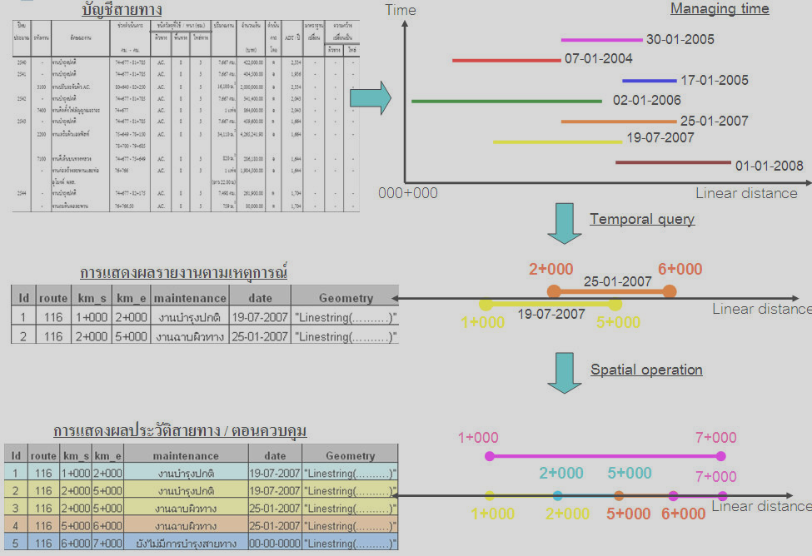
รูปที่ 2.5 แสดงแนวคิดการออกแบบฐานข้อมูลกลาง
จากรูปที่ 2.5 เพื่อความยืดหยุ่นของระบบและการจัดเก็บข้อมูลบนฐานข้อมูลกลาง คณะผู้จัดทำได้ทำการออกแบบฐานข้อมูลกลางให้รองรับการทำงานแบบหลายช่วงเวลา(Temporal Database) โดยทำการสร้างดัชนีในการสืบค้นแบบหลายช่วงเวลา กล่าวคือฐานข้อมูลสามารถจัดเก็บข้อมูลสายทางและข้อมูลสภาพสายทางตามช่วงเวลาต่างๆ โดยมีการสร้างความสัมพันธ์ของข้อมูลทั้งในรูปแบบความสัมพันธ์เชิงพื้นที่ ความสัมพันธ์เชิงเวลา และใช้เทคนิค Linear Reference System สำหรับการจัดเก็บข้อมูลที่สัมพันธ์กับข้อมูลบัญชีสายทางในรูปแบบพิกัดเชิงสัมพัทธ์ซึ่งบอกพิกัดตำแหน่งจากหลักกิโลเมตร ฐานข้อมูลที่ได้พัฒนาทำงานสอดคล้องกับรูปแบบการจัดเก็บข้อมูลที่เป็นมาตรฐานสากล ISO/OGC เพื่อที่จะเป็นช่องทางในการแลกเปลี่ยนข้อมูลระหว่างระบบ โดยฐานข้อมูลกลางมีโครงสร้างการจัดเก็บข้อมูลและความสัมพันธ์ดังรูปที่ 2.6
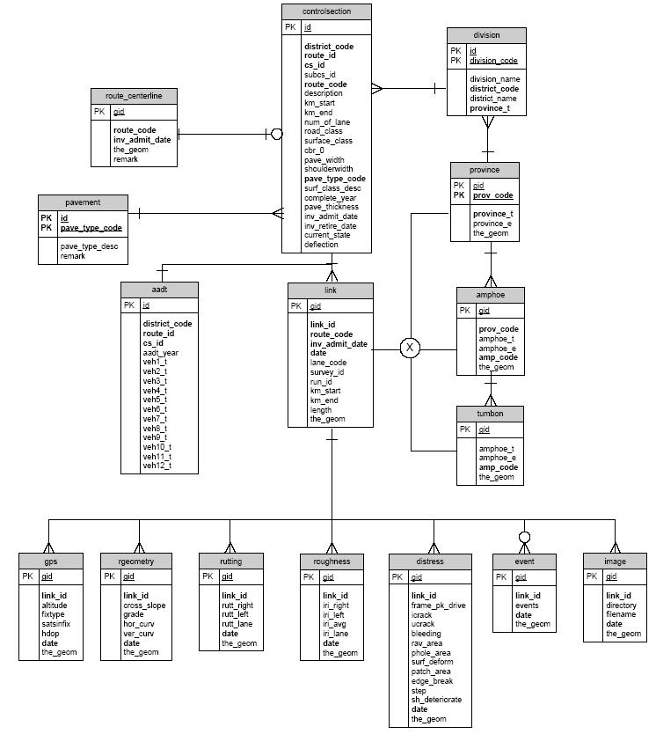
รูปที่ 2.6 แสดงโครงสร้างฐานข้อมูลกลาง
ซึ่งรูปแบบการจัดเก็บและประเภทของข้อมูลแต่ละชนิดตามที่ได้ออกแบบจากการศึกษาทบทวนข้อมูลเดิมของกรมทางหลวง โดยข้อมูลที่ทำการจัดเก็บบนฐานข้อมูลมีรายละเอียดดังต่อไปนี้

Central Database Structure: Distress (ตามที่ปรากฏจากภาพบนระบบประเมินความเสียหาย)
ID | Field Name | Type | Description
1 | GID | serial | เลขรหัส
2 | ICRACK | float4 | รอยแตกแบบต่อเนื่องหลายทิศทาง(ตร.ม.)
3 | UCRACK | float4 | รอยแตกแบบไม่ต่อเนื่องหลายทิศทาง(ม.)
4 | BLEEDING | float4 | พื้นที่การเยิ้มของยาง(ตร.ม.)
5 | FRAME_PK_DRIVE | varchar(32) | รหัสเฟรมวีดีโอ
6 | PHOLE_AREA | float4 | พื้นที่หลุมบ่อ(ตร.ม.)
7 | PATCH_AREA | float4 | พิ้นที่รอยปะซ่อม(ตร.ม.)
8 | RAV_AREA | float4 | พื้นที่หลุดร่อน (ตร.ม.)
9 | EDGE_BREAK | float4 | ความยาวรอยแยกไหล่ทาง (ม.)
10 | SH_DETERIORATE | float4 | ความเสียหายของไหล่ทาง (ม.)
11 | SURF_DEFORM | float4 | การยุบตัวของผิวทาง (ตร.ม.)
12 | LINK_ID | varchar(8) | รหัสการสำรวจ
13 | STEP | float4 | ไหลทางต่างระดับ(ม.)
14 | DATE | date | วันที่สำรวจข้อมูล
15 | THE_GEOM | geometry(wkb) | ข้อมูลเชิงพื้นที่ (POINT,SRID:4326)

Central Database Structure: Roughness (ข้อมูลทุกๆ 25 เมตรจากระบบสำรวจด้วยรถสำรวจ)
ID | Field Name | Type | Description
1 | GID | serial | เลขรหัส
2 | Link_ID | varchar(8) | รหัสการสำรวจ
3 | IRI_RIGHT | float4 | IRI ด้านขวาของช่องจราจร
4 | IRI_LEFT | float4 | IRI ด้านซ้ายของช่องจราจร
5 | IRI_LANE | float4 | IRI ของช่องจราจร
6 | IRI_CENTRE | float4 | IRI กึ่งกลางของช่องจราจร
7 | IRI_AVG | float4 | IRI เฉลี่ยของช่องจราจร
8 | DATE | date | วันที่สำรวจข้อมูล
9 | THE_GEOM | geometry(wkb) | ข้อมูลเชิงพื้นที่ (POINT,SRID:4326)
Central Database Structure: Rutting (ข้อมูลทุกๆ 25 เมตรจากระบบสำรวจด้วยรถสำรวจ)
ID | Field Name | Type | Description
1 | GID | serial | เลขรหัส
2 | Link_ID | varchar(8) | รหัสการสำรวจ
3 | RUTT_RIGHT | float4 | ร่องล้อ ด้านขวาของช่องจราจร
4 | RUTT_LEFT | float4 | ร่องล้อ ด้านซ้ายของช่องจราจร
5 | RUTT_LANE | float4 | ร่องล้อ ของช่องจราจร
6 | DATE | date | วันที่สำรวจข้อมูล
7 | THE_GEOM | geometry(wkb) | ข้อมูลเชิงพื้นที่ (POINT,SRID:4326)

Central Database Structure: RGeometry (Road Geometry (ข้อมูลทุกๆ 25 เมตรจากระบบสำรวจด้วยรถสำรวจ))
ID | Field Name | Type | Description
1 | GID | serial | เลขรหัส
2 | Link_ID | varchar(8) | รหัสการสำรวจ
3 | GRADE | float4 | ความลาดเอียง
4 | CROSS_SLOPE | float4 | ความลาดเอียงคันทาง
5 | VER_CURV | float4 | รัศมีโค้งดิ่ง
6 | HOR_CURV | float4 | รัศมีโค้งราบ
7 | DATE | date | วันที่สำรวจข้อมูล
8 | THE_GEOM | geometry(wkb) | ข้อมูลเชิงพื้นที่ (POINT,SRID:4326)
Central Database Structure: GPS
ID | Field Name | Type | Description
1 | GID | serial | เลขรหัส
2 | LINK_ID | varchar(8) | รหัสการสำรวจ
3 | ALTITUDE | int4 | ค่าความสูง
4 | FIXTYPE | int4 | ชนิดของการปรับแก้ข้อมูล
5 | SATSIFIX | int4 | ค่าปรับแก้จากดาวเทียม
6 | HDOP | float4 | ค่าความถูกต้องของการวางตัวของดาวเทียมแนวราบ
7 | DATE | date | วันที่สำรวจข้อมูล
8 | THE_GEOM | geometry(wkb) | ข้อมูลเชิงพื้นที่ (POINT,SRID:4326)

Central Database Structure: Image(interval 25 m)
ID | Field Name | Type | Description
1 | GID | serial | เลขรหัส
2 | LINK_ID | varchar(8) | รหัสการสำรวจ
3 | DIRECTORY | char(200) | ชื่ออ้างถึงตำแหน่งที่เก็บข้อมูลบนเครื่องคอมพิวเตอร์
4 | FILE_NAME | File_name | ชื่อภาพ
5 | DATE | date | วันที่สำรวจข้อมูล
6 | THE_GEOM | geometry(wkb) | ข้อมูลเชิงพื้นที่ (POINT,SRID:4326)
Central Database Structure: Event
ID | Field Name | Type | Description
1 | GID | serial | เลขรหัส
2 | LINK_ID | varchar(8) | รหัสการสำรวจ
3 | EVENT | varchar | ชนิดข้อมูลที่พบขณะสำรวจ
4 | DATE | date | วันที่สำรวจข้อมูล
5 | THE_GEOM | geometry(wkb) | ข้อมูลเชิงพื้นที่ (POINT,SRID:4326)
Central Database Structure: PAVEMENT
ID | Field Name | Type | Description
1 | ID | serial | เลขรหัส
2 | PAVE_TYPE_CODE | varchar | รหัสชนิดผิวทาง
3 | PAVE_TYPE_DESC | varchar | คำอธิบายชนิดผิวทาง
4 | REMARK | varchar | หมายเหตุ

Central Database Structure: Link
ID | Field Name | Type | Description
1 | GID | serial | เลขรหัส
2 | LINK_ID | varchar(8) | รหัสการสำรวจ
3 | ROUTE_CODE | varchar(16) | รหัสสายทาง : รหัสแขวง-หมายเลขสายทาง-หมายเลขตอนควบคุม-หมายเลขตอนควบคุมย่อย (xxx-xxxx-xxxx-xx)
4 | LANE_CODE | varchar | ช่องทางที่วิ่งรถสำรวจ
5 | SURVEY_ID | varchar | หมายเลขสำรวจ
6 | SURVEY_DATE | Date | วันที่สำรวจข้อมูล
7 | RUN_ID | varchar | หมายเลขการวิ่งสำรวจ
8 | KM_START | varchar(10) | หลักกิโลเมตรเริ่มต้น
9 | KM_END | varchar(10) | หลักกิโลเมตรสิ้นสุด
10 | INV_ADMIT_DATE | date | วันที่เริ่มใช้ข้อมูลสายทาง
11 | LENGTH | int(4) | ความยาวของสำรวจ
12 | THE_GEOM | wkb | ข้อมูลเชิงพื้นที่ (LINE,SRID:4326)

Central Database Structure: Route Centerline
ID | Field Name | Type | Description
1 | GID | serial | เลขรหัส
2 | ROUTE_CODE | varchar(16) | รหัสสายทาง : รหัสแขวง-หมายเลขสายทาง-หมายเลขตอนควบคุม-หมายเลขตอนควบคุมย่อย (xxx-xxxx-xxxx-xx)
3 | REMARK | varchar(120) | หมายเหตุ
4 | INV_ADMIT_DATE | date | วันที่เริ่มใช้ข้อมูลสายทาง
5 | THE_GEOM | wkb | ข้อมูลเชิงพื้นที่ (LINE,SRID:4326)
Central Database Structure: Control Section
ID | Field Name | Type | Description
1 | ID | serial | เลขรหัส
2 | DISTRICT_CODE | varchar(3) | รหัสแขวง
3 | ROUTE_ID | varchar(4) | รหัสสายทาง
4 | CS_ID | varchar(4) | รหัสตอนควบคุม
5 | SUBCS_ID | varchar(2) | รหัสตอนควบคุมย่อย
6 | ROUTE_CODE | varchar(16) | รหัสสายทาง : รหัสแขวง-หมายเลขสายทาง-หมายเลขตอนควบคุม-หมายเลขตอนควบคุมย่อย (xxx-xxxx-xxxx-xx)
7 | DESCRIPTION | varchar(512) | ชื่อตอนควบคุม
8 | ROAD_CLASS | varchar(10) | มาตรฐานชั้นทาง
9 | SURFACE_CLASS_DESC | varchar(100) | คำอธิบายชั้นผิวทาง
10 | SURFACE_CLASS | varchar | ชนิดชั้นผิวทาง
11 | NUM_OF_LANE | int(4) | จำนวนช่องจราจร
12 | PAVE_TYPE_CODE | varchar | รหัสของประเภทผิวทาง
13 | ROW | float4 | ความกว้างเขตทาง
14 | NUM_OF_ SHOULDER | int(4) | จำนวนไหล่ทาง
15 | SHOULDER_WIDTH | float4 | ความกว้างไหล่ทาง
16 | PAVE_WIDTH | float4 | ความกว้างผิวจราจร
17 | COMPLETE_YEAR | int(4) | ปีก่อสร้างแล้วเสร็จ
18 | PAVE_THICKNESS | int(4) | ความหนาชั้นผิวทาง
19 | INV_ADMIT_DATE | date | วันที่เริ่มใช้ข้อมูลสายทาง
20 | INV_RETIRE_DATE | date | วันที่สิ้นสุดการใช้ข้อมูลสายทาง
21 | CURRENLY_STATE | Boolean | สถานะการใช้ข้อมูลสายทาง
22 | DEFLECTION | float4 | ค่าการแอ่นตัวของชั้นทาง
23 | CBR_0 | float4 | California Bearing Ratio
Central Database Structure: AADT
ID | Field Name | Type | Description
1 | ID | serial | เลขรหัส
2 | ROUTE_ID | varchar | รหัสสายทาง
3 | CS_ID | varchar | รหัสตอนควบคุม
4 | YEAR | int4 | ปีที่สำรวจข้อมูล
5 | VEH1_T | float4 | รถจักรยาน
6 | VEH2_T | float4 | รถจักรยานยนต์
7 | VEH3_T | float4 | รถยนต์นั่งไม่เกิน 7 คน
8 | VEH4_T | float4 | รถยนต์นั่งเกิน 7 คน
9 | VEH5_T | float4 | รถโดยสารขนาดเล็ก
10 | VEH6_T | float4 | รถโดยสารขนาดกลาง
11 | VEH7_T | float4 | รถโดยสารขนาดใหญ่
12 | VEH8_T | float4 | รถบรรทุกขนาดเล็ก (4 ล้อ)
13 | VEH9_T | float4 | รถบรรทุกขนาด 2 เพลา (6 ล้อ)
14 | VEH10_T | float4 | รถบรรทุกขนาด 3 เพลา (10 ล้อ)
15 | VEH11_T | float4 | รถบรรทุกพ่วง (มากกว่า 3 เพลา)
16 | VEH12_T | float4 | รถบรรทุกกึ่งพ่วง (มากกว่า 3 เพลา)
2.1.3 การดำเนินการอพยพข้อมูล
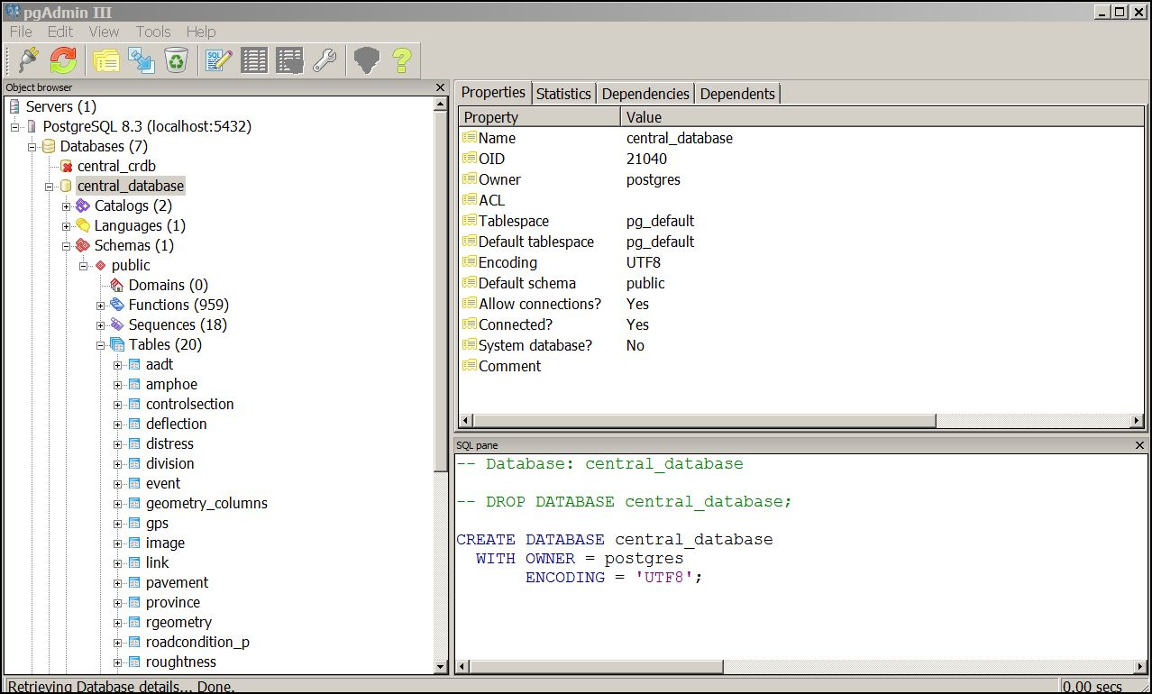
หลังจากที่ได้ทำการออกแบบโครงสร้างฐานข้อมูลกลางเรียบร้อย และทำการทดสอบทางเทคนิค ผู้ดำเนินการได้ทำการสร้างฐานข้อมูลกลางด้วยภาษาคอมพิวเตอร์บนซอฟต์แวร์ฐานข้อมูล Postgresql 8.3 และได้ทำการอพยพข้อมูลทั้งหมดเข้าฐานข้อมูลใหม่ โดยได้ทำการปรับแก้ชนิดข้อมูล และความไม่สมบูรณ์ของข้อมูล
รูปที่ 2.7 แสดงภาพของ CRDB Cluster ที่จัดเก็บข้อมูลจากกระบวนการอพยพข้อมูล

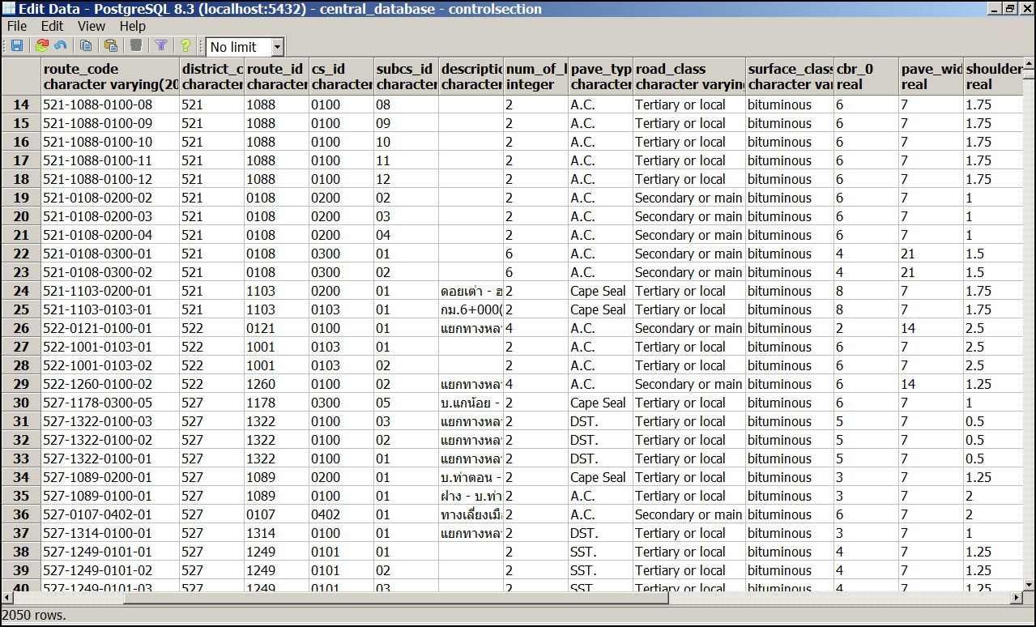
รูปที่ 2.8 แสดงตัวอย่างข้อมูลสายทางในรูปแบบตารางบนฐานข้อมูลกลาง
ปัจจุบันหลอมรวมข้อมูลสภาพสายทางและข้อมูลสายทางแล้วเสร็จทั้งประเทศ ซึ่งได้ทำการจัดเก็บตามโครงสร้างที่ออกแบบไว้บนฐานข้อมูล และได้มีการสร้างความสัมพันธ์ระหว่างข้อมูลเชิงบรรยายกับข้อมูลเชิงปริภูมิ เพื่อสามารถนำข้อมูลสภาพสายทางที่ได้จากการสำรวจทั้งหมดมาแสดงผลในรูปแบบแผนที่บนระบบภูมิสารสนเทศได้

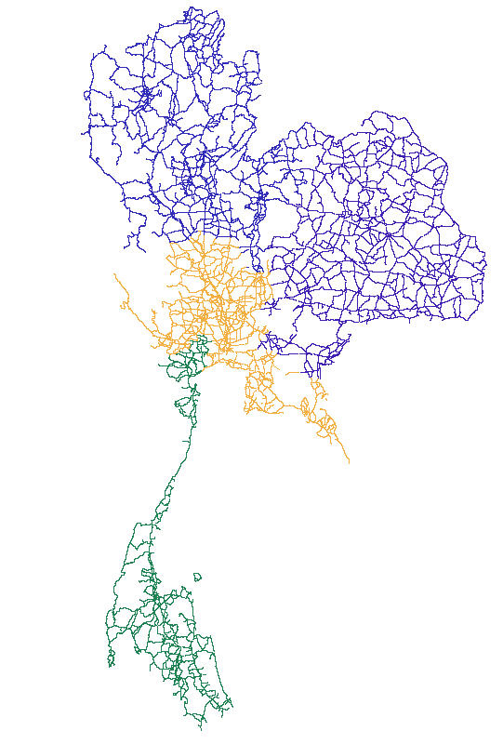
รูปที่ 2.9 แสดงข้อมูลโครงข่ายสายทางที่ได้จากการสำรวจปี พ.ศ. 2550 ซึ่งจัดเก็บบนฐานข้อมูลกลาง
2.1.4 การพัฒนาการเชื่อมต่อกับระบบอื่นๆ
คณะทำงานได้มีการจัดทำช่องทางสำหรับการเรียกใช้งานในรูปแบบ Database API (Database Application Programming Interface) สำหรับระบบอื่นๆที่ต้องการเชื่อมต่อและเรียกใช้งานข้อมูลสายทางจากฐานข้อมูลกลาง
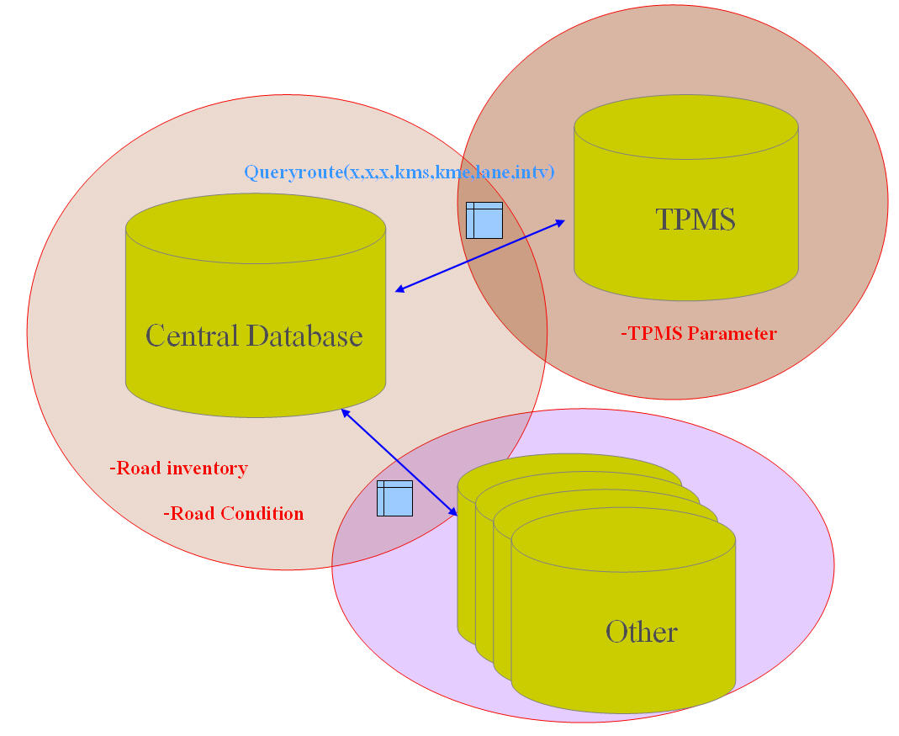
รูปที่ 2.10 แสดงการเชื่อมโยงข้อมูลจากฐานข้อมูลกลางไปยังระบบต่างๆ
ทางผู้ดำเนินการได้พัฒนาส่วนการเชื่อมต่อและการเข้าถึงข้อมูลในรูปแบบ Database API เพื่อความสะดวกในการเข้าถึงข้อมูลในรูปแบบต่างๆ และเพื่อความยืดหยุ่นในการเข้าถึงด้วยการเขียนโปรแกรมคอมพิวเตอร์ โดยคณะผู้จัดทำดำเนินการออกแบบและทดสอบการให้บริการข้อมูลผ่าน Database API ซึ่งมีฟังก์ชั่นสำหรับเชื่อมต่อการสืบค้นและประมวลผลข้อมูลผ่านทางภาษา SQL ดังนี้
Function | Description
GetRoute(RouteID) | ค้นหาข้อมูลถนนจากรหัสสายทาง
GetRoute(RouteID,CS_ID) | ค้นหาข้อมูลถนนจากรหัสสายทางและหมายเลขตอนควบคุม
GetRoute(RouteID,CS_ID,SubCS_ID) | ค้นหาข้อมูลถนนจากรหัสสายทาง, หมายเลขตอนควบคุมและหมายเลขตอนควบคุมย่อย
GetRouteByYear(RouteID,CS_ID,SubCS_I,Year) | ค้นหาข้อมูลถนนจากรหัสสายทาง, หมายเลขตอนควบคุม,หมายเลขตอนควบคุมย่อยและปีสำรวจ
GetRouteByDivision(Division_Code) | ค้นหาข้อมูลถนนจากรหัสสำนักบำรุงทาง
GetRouteByDistrict(District_Code) | ค้นหาข้อมูลถนนจากรหัสแขวงบำรุงทาง
GetRouteByProvince(Province) | ค้นหาข้อมูลถนนจากชื่อจังหวัด

การสืบค้นข้อมูลผ่าน Database API ที่เตรียมไว้จะช่วยลดความยุ่งยากในการประมวลผลความสัมพันธ์ของตารางข้อมูลต่างๆบนฐานข้อมูลกลาง และสามารถใช้ฟังก์ชั่นส่วนโต้ตอบในการประมวลผลด้วยภาษา SQL ซึ่งสามารถทำให้ผู้ใช้จากภายนอกเข้าถึงข้อมูลต่างๆบนฐานข้อมูลกลางได้อย่างสะดวกผ่านทางระบบเครือข่าย ผลลัพธ์ที่ได้จะอยู่ในรูปแบบตารางข้อมูลสายทาง ซึ่งมีโครงสร้างดังที่ได้แสดงไว้ในรูปที่ 2.12
SELECT road.*
FROM dblink('dbname=centraldb port=5432 host=161.92.0.10
user=postgres password=1234',‘select GetRoute(“0001”,1400”)')
AS road();

รูปที่ 2.11 แสดงการเข้าถึงข้อมูลผ่าน Database API ด้วย DBlink
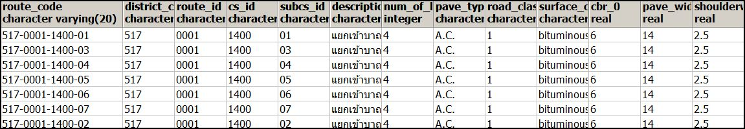
รูปที่ 2.12 แสดงผลลัพธ์การเข้าถึงข้อมูลผ่าน Database API ด้วย DBlink
ระบบสารสนเทศสายทางสำหรับข้อมูลกลางของกรมทางที่ออกแบบขึ้นเน้นไปที่การทำงานร่วมกันผ่านเครือข่ายได้ แบบปฏิสัมพันธ์ (Interoperability) ระหว่างระบบสารสนเทศ ช่วยให้ระบบสารสนเทศต่างผู้พัฒนาและผู้ผลิต ระบบสารสนเทศต่างหน่วยงาน แม้กระทั่งสารสนเทศจากหน่วยงานนอกเหนือจากกรมทางหลวงสามารถเข้าถึงข้อมูลจากฐานข้อมูลกลางได้ ระบบสารสนเทศจะรองรับการเชื่อมต่อในรูปแบบ 3 รูปแบบตามมาตรฐาน OGC และ ISO กล่าวคือ Web Map Service (WMS) ที่เป็นการให้บริการแผนที่เพื่อการเรียกดูเท่านั้น, Web Feature Service (WFS) การให้บริการตัวข้อมูล (ฟีเจอร์) เอง และ Simple Feature Access / SQL สำหรับการเรียกใช้ฐานข้อมูลกลางที่ซับซ้อน

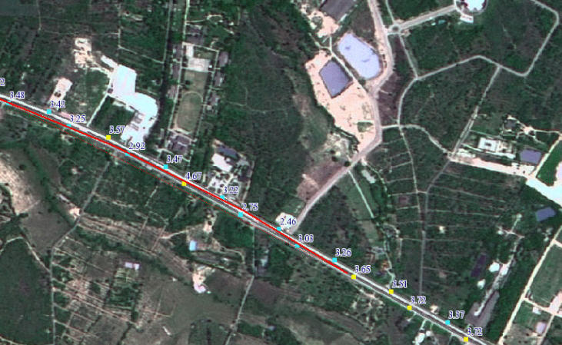
http://127.0.0.1/cgi-bin/routewms.exe?SERVICE=WMS&VERSION=1.3.0& REQUEST=GETMAP &LAYERS=spot5,controlsection&WIDTH=765&HEIGHT=485&BBOX=-782344.7061855672,459596.999,2224215.706, 2365717 &CRS=EPSG:32647

รูปที่ 2.13 แสดงข้อมูลภาพแผนที่จาก WMS Service Protocol
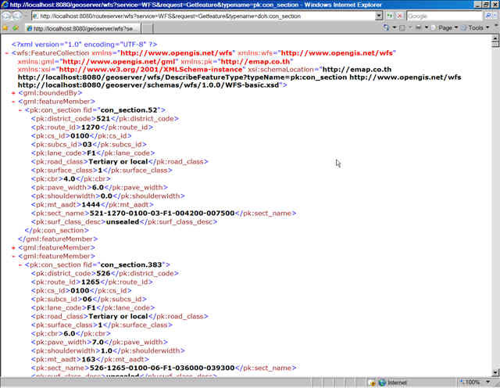
http://127.0.0.1:80/cgi-bin/routewfs.exe?SERVICE=WFS&VERSION=1.3.0&REQUEST=GETFEATURE&TYPENAME=CONTROLSECTION

รูปที่ 2.14 แสดงข้อมูลฟีเจอร์สายทางจากฐานข้อมูลกลางแบบ XML สำหรับ Web Feature Service Protocol
คณะทำงานได้ทดลองให้บริการข้อมูลสายทางและทำการเชื่อมต่อระบบ โดยทำการส่งข้อมูลให้โครงการอื่นๆที่ต้องนำข้อมูลสายทางและข้อมูลสภาพสายทางไปใช้ทำงานได้ทดลองเรียกใช้งานผ่านฐานข้อมูลกลาง ซึ่งผลการทำงานก็สามารถดำเนินการได้ตามรูปแบบที่ได้ออกแบบไว้

2.2 การจัดทำข้อมูลเส้นกึ่งกลางถนน (Road Centerline)
การจัดทำข้อมูลสายทางในรูปแบบเส้น (Line string) ที่ใช้เป็นเสมือนตัวแทนในการแสดงลักษณะทางกายภาพของสายทาง เป็นการรวมข้อมูลต่างๆ ของเส้นทางจราจรในแต่ละช่องจราจรไว้ร่วมกัน แล้วนำมาแสดงผลเป็นเส้นเดี่ยว (Single line) เส้นที่แสดงถึงตำแหน่งศูนย์กลางของทางหลวง ซึ่งเป็นเส้นที่อยู่ระหว่างแนวช่องทางจราจรหรือข้อมูลเส้นที่อยู่กึ่งกลางของแนวสายทาง มีทิศทางตามตำแหน่งของหลักกิโลเมตร (เสาหิน) เป็นเส้นที่แบ่งช่องจราจรออกเป็น 2 กลุ่มที่มีช่องจราจรในทิศทางตรงกันข้ามกันหรือทิศทางเดียวกัน
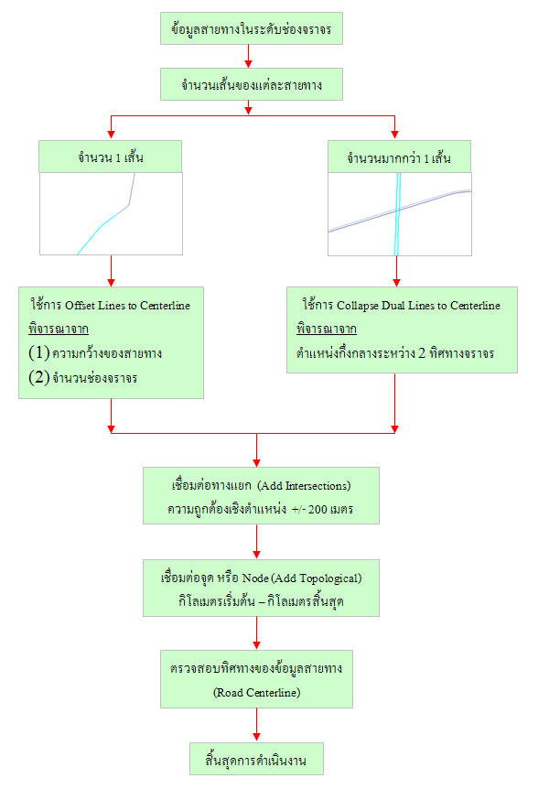

รูปที่ 2.15 แสดงแผนการจัดทำข้อมูลเส้นกึ่งกลางถนน
ข้อมูลเส้นกึ่งกลางถนนได้มีการสร้างจากข้อมูล Geometry ที่ได้จากการสำรวจด้วย GPS ในโครงการปีพ.ศ. 2550 ซึ่งมีค่าความละเอียดถูกต้องเชิงตำแหน่งที่สูง ทำให้ข้อมูลเส้นกึ่งกลางถนนที่ได้เป็นโครงข่ายสายทางที่มีความละเอียดถูกต้องเชิงตำแหน่งประมาณ 2 เมตร ข้อมูลเส้นกึ่งกลางถนนที่สร้างขึ้นถูกเชื่อมโยงกับข้อมูลสายทางบนฐานข้อมูลกลาง โดยใช้ซอฟต์แวร์ ArcGIS Desktop 9.2 สำหรับจัดทำข้อมูล (Offset Lines To Centerline) โดยมีขั้นตอนการทำงานดังนี้
1. ทำการปรับแต่งค่าในการแสดงผล โดยการ Set ระบบพิกัดใน Pre-define โดยการ Click ขวาที่ Layers เลือก properties ซึ่งระบบจะทำการ Transform จากระบบพิกัดของข้อมูลสายทาง คือ latitude, longitude เป็นระบบพิกัดฉาก UTM
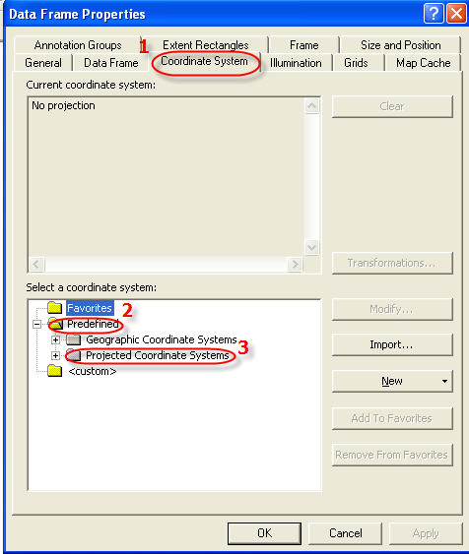

รูปที่ 2.16 แสดงขั้นตอนการจัดทำข้อมูลเส้นกึ่งกลางถนน (1)
2. กำหนด Layer ที่ถูกแยกตาม Attribute Lane_code เพื่อความสะดวกในการจำแนกข้อมูลทิศทางของข้อมูลสายทางและช่องจราจร โดยสามารถสังเกตได้ง่ายในแผนที่ที่มีการจำแนกแล้ว

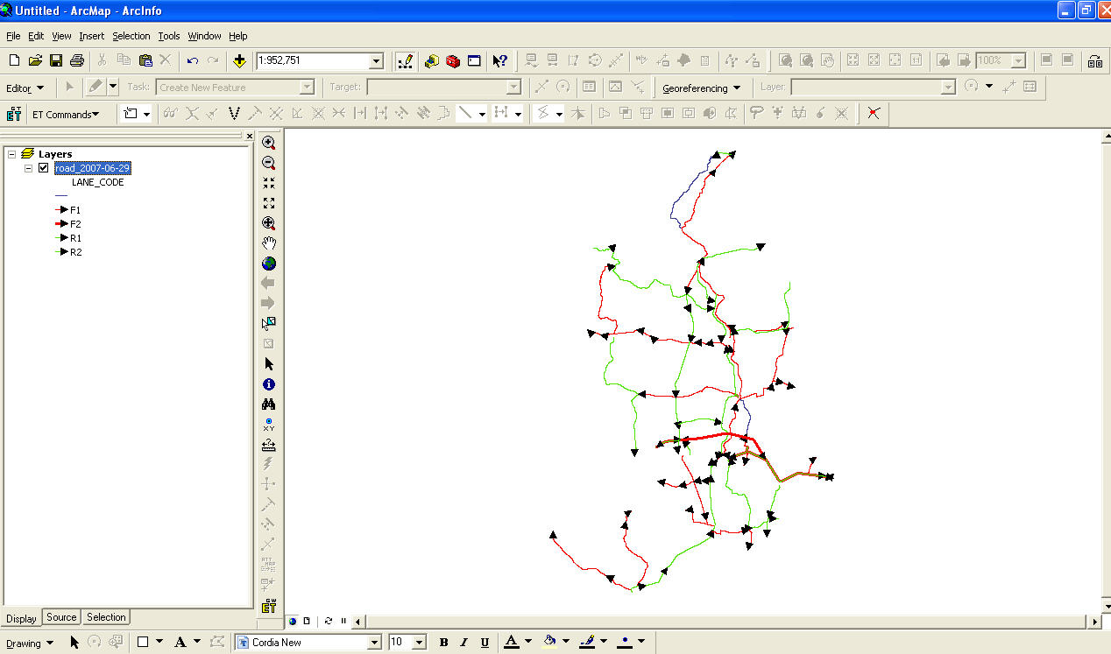

รูปที่ 2.17 แสดงขั้นตอนการจัดทำข้อมูลเส้นกึ่งกลางถนน(2)
3. ภายในซอฟ์แวร์ ArcGIS Desktop 9.2 ผู้ใช้สามารถติดตั้งฟังก์ชั่นการทำงานเสริมได้โดยการ download ซอฟ์แวร์ ET GeoTools มาใช้ทำงานร่วมกันกับ ArcGIS Desktop 9.2 เพื่อทำการ กำหนดค่า ความกว้างของการ offset ของสายทางที่มีการสำรวจ
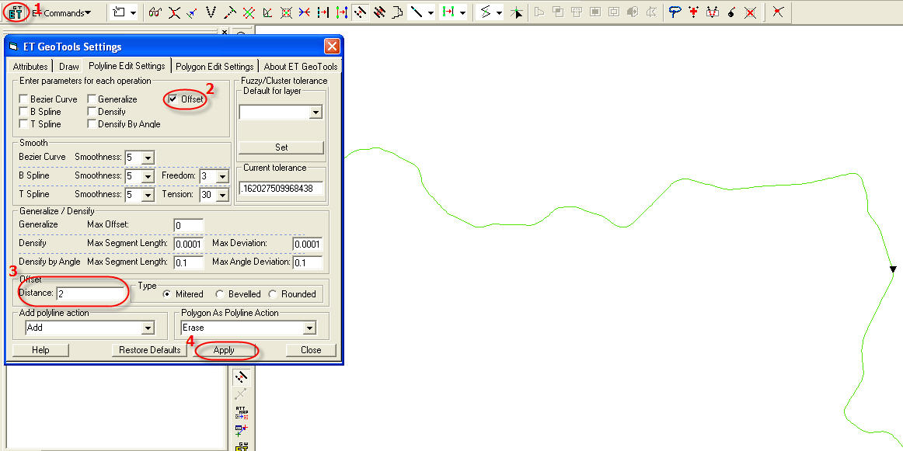

รูปที่ 2.18 แสดงขั้นตอนการจัดทำข้อมูลเส้นกึ่งกลางถนน (3)

4. ทำการลากเส้นตัดผ่านเส้นที่ต้องการทำ offset โดยลากจากซ้ายของ direction มาทางขวา ซึ่งวิธีการเช่นนี้เป็นการกำหนดทิศทางในการ Offset โดยผู้ใช้เป็นผู้กำหนดทิศทาง จากตัวอย่างทำการลากเมาท์จากตำแหน่งที่ 1 มายังตำแหน่งที่ 2
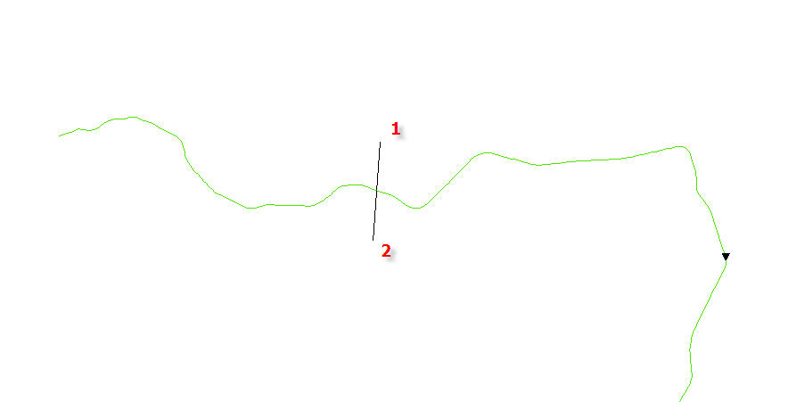
รูปที่ 2.19 แสดงขั้นตอนการจัดทำข้อมูลเส้นกึ่งกลางถนน (4)
5. รูปแบบที่ใช้ในการ Offset Line ขึ้นอยู่กับลักษณะทางกายภาพของข้อมูลสายทางและการกำหนดของผู้ใช้
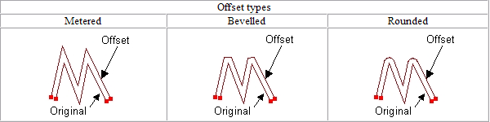

รูปที่ 2.20 แสดงขั้นตอนการจัดทำข้อมูลเส้นกึ่งกลางถนน (5)
- ทำการตรวจสอบทิศทางของข้อมูลสายทางที่ได้จากการประมวลผล กรณีที่มีข้อมูลสายทางที่มีทิศทางที่ไม่ถูกต้อง คือ ทิศทางไม่ตรงกับข้อมูลบัญชีสายทางที่ได้จากการสำรวจ หรือ ทิศทางไม่ตรงกับทิศทางของข้อมูลหลักกิโลเมตร (เสาหิน) ซึ่งจะมีการปรับแก้ทิศทางโดยการ Flip Direction

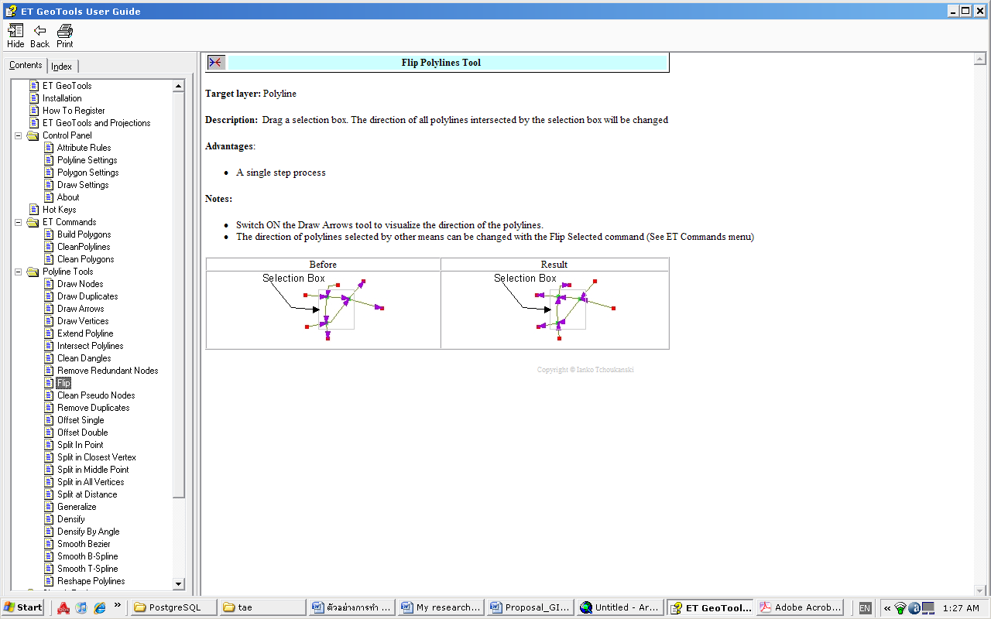
รูปที่ 2.21 แสดงขั้นตอนการจัดทำข้อมูลเส้นกึ่งกลางถนน (6)
คณะทำงานได้จัดทำข้อมูลเส้นกึ่งกลางถนนแล้วจัดส่งข้อมูลเส้นกึ่งกลางถนนให้กับโครงการอื่นๆได้ทดลองนำไปใช้งานเพื่อทดสอบความถูกต้อง และทำการปรับแก้ความไม่สมบูรณ์ของข้อมูลในส่วนที่ตรวจพบจากการนำไปใช้งาน
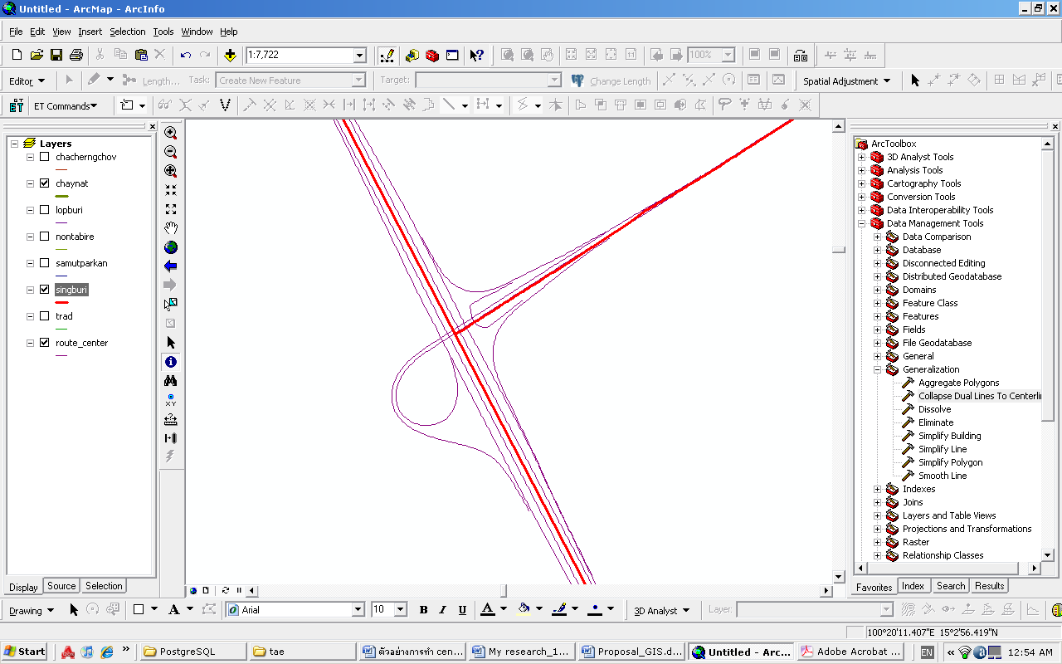
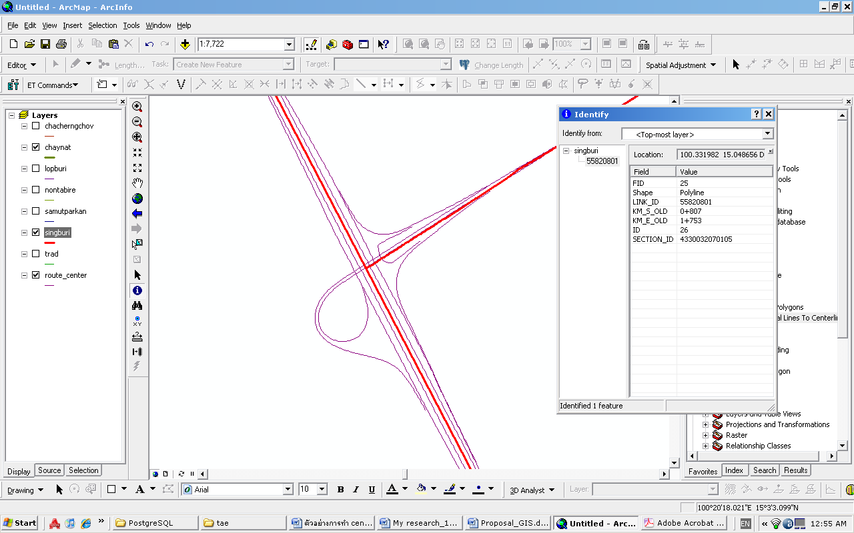

รูปที่ 2.22 แสดงข้อมูลเส้นกึ่งกลางถนน
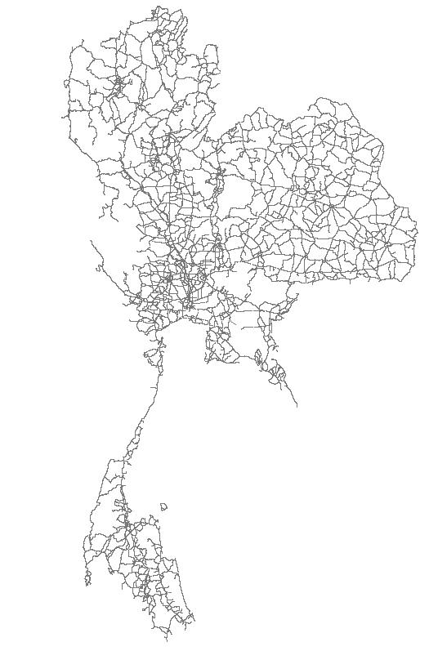
รูปที่ 2.23 แสดงข้อมูลเส้นกึ่งกลางถนนทั้งประเทศ
2.3 ระบบสารสนเทศสำหรับฐานข้อมูลกลางของโครงข่ายสายทาง
ระบบสารสนเทศฐานข้อมูลกลางของโครงข่ายสายทาง ที่พัฒนาขึ้นจะถูกออกแบบให้รองรับการทำงานตามมาตรฐานของ Open Geospatial Consortium (OGC) เพื่อก่อให้เกิดประสิทธิภาพในการทำงาน ตลอดจนสามารถทำงานร่วมกันกับระบบอื่นๆได้ ระบบจะมีการจัดเก็บข้อมูลทั้งหมดอยู่บนฐานข้อมูลเชิงสัมพันธ์ โดยทำการแยกเก็บข้อมูลที่ได้จากการสำรวจสภาพผิวทางและข้อมูลสายทางแยกออกจากกัน โดยข้อมูลทั้งสองชุดนี้จะถูกเชื่อมโยงกันด้วยความสัมพันธ์เชิงพื้นที่ (Spatial Relation)
ระบบที่ออกแบบจะสามารถทำงานผ่านเครือข่ายอินเตอร์เน็ตและอินทราเน็ตได้อย่างมีประสิทธิภาพ โดยโปรแกรมที่ใช้เข้าถึงฐานข้อมูลกลางจากผู้ใช้จะทำงานลักษณะเว็บแอพิเคชั่น รองรับการทำงานแบบ Client-Server กล่าวคือสามารถเรียกใช้งานได้ผ่านทางระบบอินเตอร์เน็ต โดยไม่ต้องทำการติดตั้งโปรแกรมลงบนเครื่องคอมพิวเตอร์ลูกข่าย และในขณะเดียวกันผู้ใช้งานทั่วไปที่ต้องการใช้งานข้อมูลสายทางด้วยซอฟต์แวร์ภูมิสารสนเทศก็สามารถเรียกใช้งานได้ผ่านทาง OGC Web Service โปรโตคอลที่ได้จัดเตรียมไว้
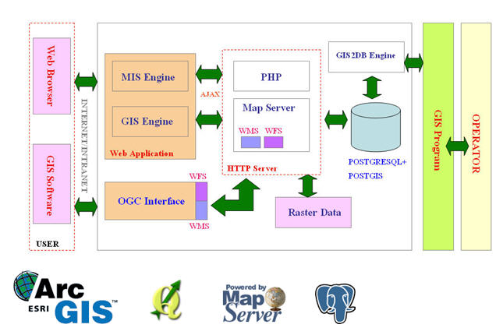
รูปที่ 2.24 แสดงภาพสถาปัตยกรรมของระบบ
โปรแกรมระบบสารสนเทศฐานข้อมูลกลางของโครงข่ายสายทาง ประกอบด้วย ส่วนงานต่างๆดังต่อไปนี้
2.3.1 ระบบจัดการผู้ใช้งาน
ระบบจัดการผู้ใช้งาน เป็นโมดูลย่อยที่ใช้จัดการสิทธิของผู้ใช้ โดยจะมีการกำหนดสิทธิ์และตรวจสอบสถานะของผู้ที่มาใช้งานระบบ ซึ่งผู้ใช้ต้องทำการลงทะเบียนกับระบบก่อนเข้าใช้งาน

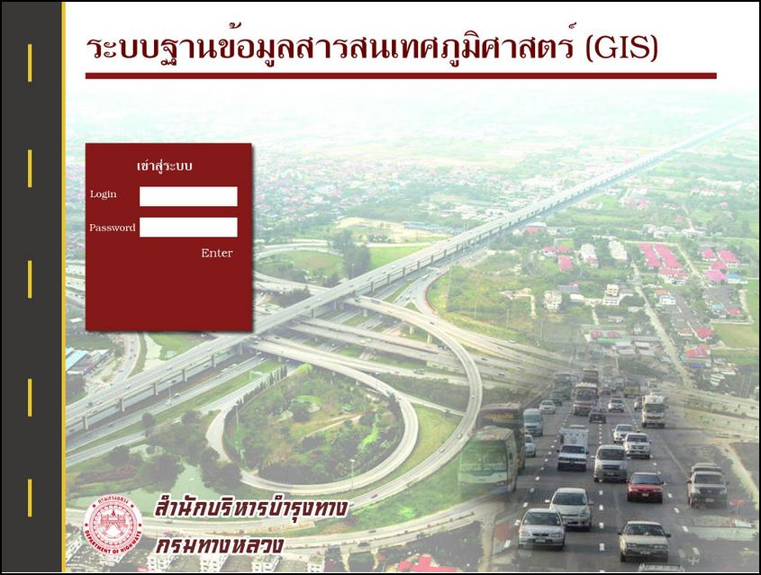
รูปที่ 2.25 แสดงหน้าต่างแรกซึ่งผู้ใช้ต้องทำการ Log-in ก่อนเริ่มใช้งานระบบ
2.3.2 ระบบสืบค้นและแสดงผลข้อมูลสายทาง
ระบบสืบค้นและแสดงผลข้อมูลสายทาง เป็นโมดูลย่อยที่ใช้ในการสืบค้นข้อมูลสายทางจากฐานข้อมูลกลาง โดยที่ผู้ใช้สามารถกำหนดเงื่อนไขการค้นหาตามรายละเอียดของข้อมูลสายทาง เช่น หมายเลขทางหลวง ,หมายเลขตอนควบคุม เป็นต้น ซึ่งผลลัพธ์จะแสดงอยู่ในรูปแบบของตาราง และผู้ใช้สามารถดาวน์โหลดข้อมูลซึ่งมีความละเอียดระดับ sub controlsection ซึ่งเป็นการแบ่งสายทางที่มีคุณสมบัติเหมือนกัน(Homogenous Section) จากระบบเพื่อนำไปใช้ในรูปแบบ excel ไฟล์ได้อีกด้วย
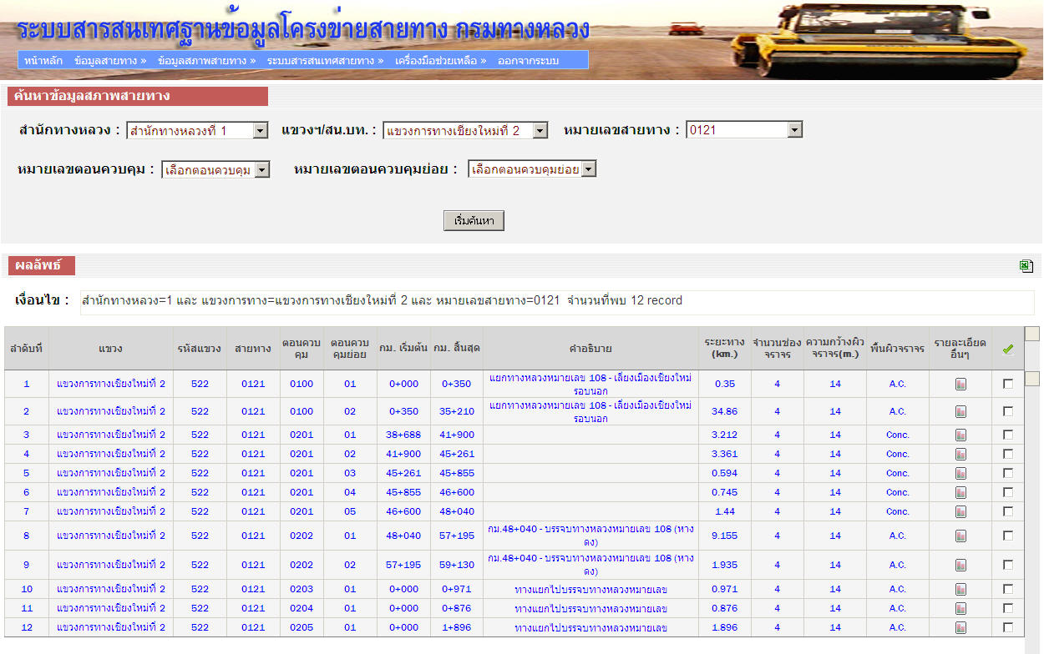
รูปที่ 2.26 แสดงส่วนสืบค้นข้อมูลจากฐานข้อมูลกลาง
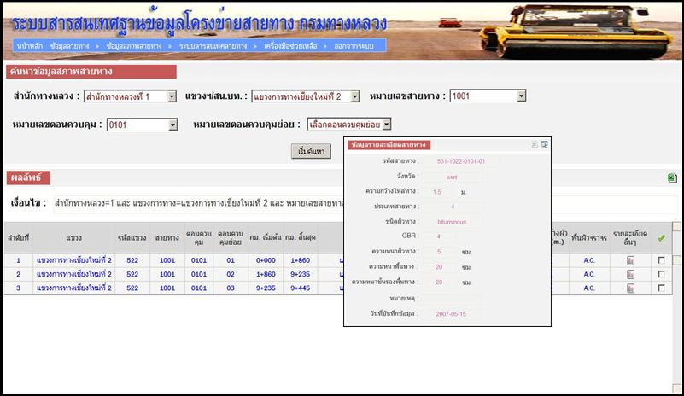
รูปที่ 2.27 แสดงส่วนสืบค้นข้อมูลจากฐานข้อมูลกลาง (2)
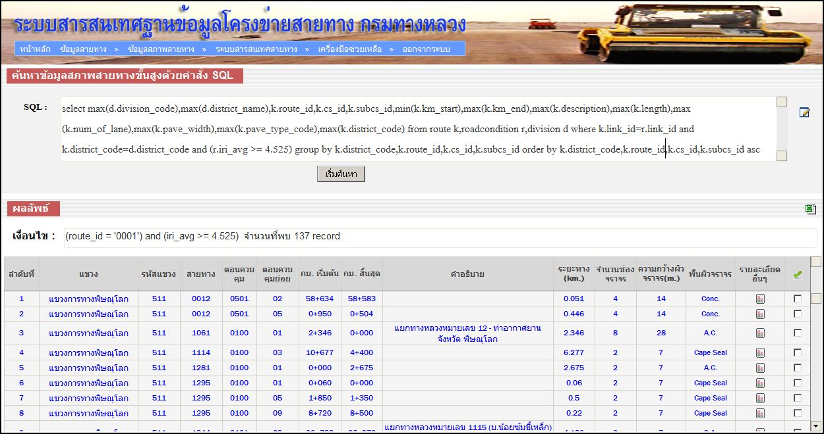
รูปที่ 2.28 แสดงระบบสืบค้นข้อมูลขั้นสูง
    - ระบบสืบค้นและแสดงผลข้อมูลสภาพสายทาง (Road Condition)
ระบบสืบค้นและแสดงผลข้อมูลสภาพสายทาง เป็นโมดูลที่ใช้สืบค้นข้อมูลสภาพสายทางที่ได้จากการสำรวจ จากฐานข้อมูลกลาง โดยที่ผู้ใช้สามารถกำหนดเงื่อนไขการค้นหาตามรายละเอียดของข้อมูลสายทาง เช่น หมายเลขทางหลวง ,หมายเลขตอนควบคุม เป็นต้น ซึ่งผลลัพธ์จะแสดงอยู่ในรูปแบบของรายงาน มีการสรุปค่าความเสียหายและค่าดัชนีความเรียบสากล(IRI) ในรูปแบบกราฟ นอกจากนี้ผู้ใช้ยังสามารถกำหนดการค้นหาและเรียกประมวลผลข้อมูลได้ตามช่วงหลักกิโลเมตรที่ต้องการได้ หรือสามารถสืบค้นข้อมูลสภาพความเสียหายของสายทาง ณ ช่วงเวลาต่างๆ
จากตัวอย่างรูปที่ 2.29 แสดงหน้าต่างของโมดูลระบบสืบค้นและแสดงผลข้อมูลสภาพสายทาง โดยผู้ใช้สามารถกำหนดเงื่อนไขในการค้นหารายชื่อสายทาง รวมไปถึงการกำหนดตำแหน่งหลักกิโลเมตรเริ่มต้นและสิ้นสุด ผลลัพธ์ที่แสดงนอกจากข้อมูลที่เป็นตัวเลขของค่าสภาพสายสายทางแล้ว ระบบยังแสดงผลในรูปแบบกราฟสองประเภทได้แก่ กราฟวงกลมแสดงอัตราส่วนประเภทความเสียหายบนสายทางในรูปแบบค่าเปอร์เซ็นต์โดยคำนวณจากพื้นที่ความเสียหายชนิดต่างๆเทียบกับพื้นที่ความเสียหายทั้งหมด
ผลลัพธ์ที่แสดงสภาพสายทางอีกประเภทคือกราฟเส้นแสดงค่า IRI เฉลี่ย ตามหลักกิโลเมตรต่างๆโดยช่วงความห่างจะขึ้นกับตำแหน่งหลักกิโลเมตรเริ่มต้นและสิ้นสุด โดยความห่างน้อยที่สุดที่สามารถทำการประมวลผลได้คือระยะประมาณ 500 เมตร ตัวอย่างการทำงานแสดงดังรูปที่ 2.30
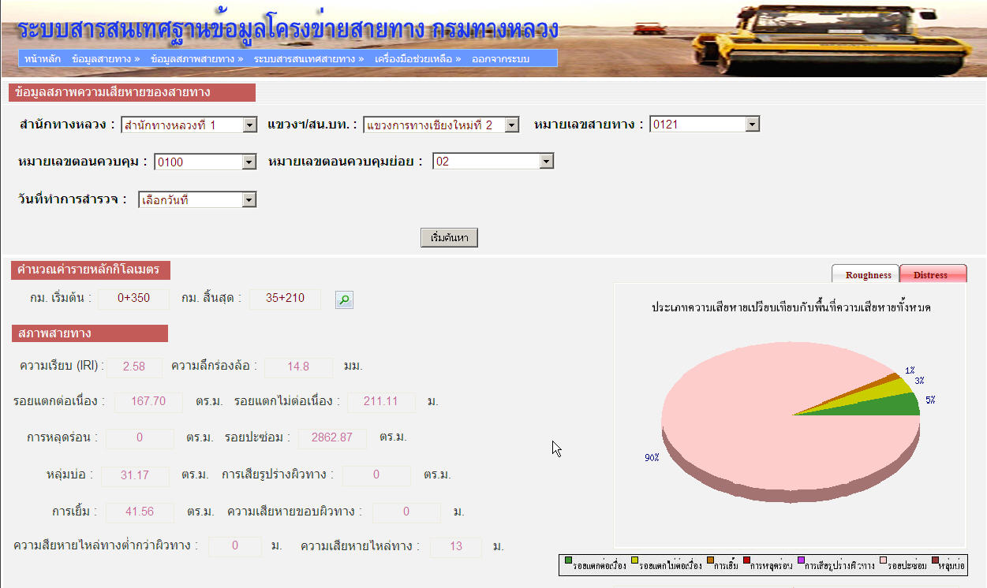
รูปที่ 2.29 แสดงส่วนวิเคราะห์ข้อมูลสภาพความเสียหายบนสายทาง
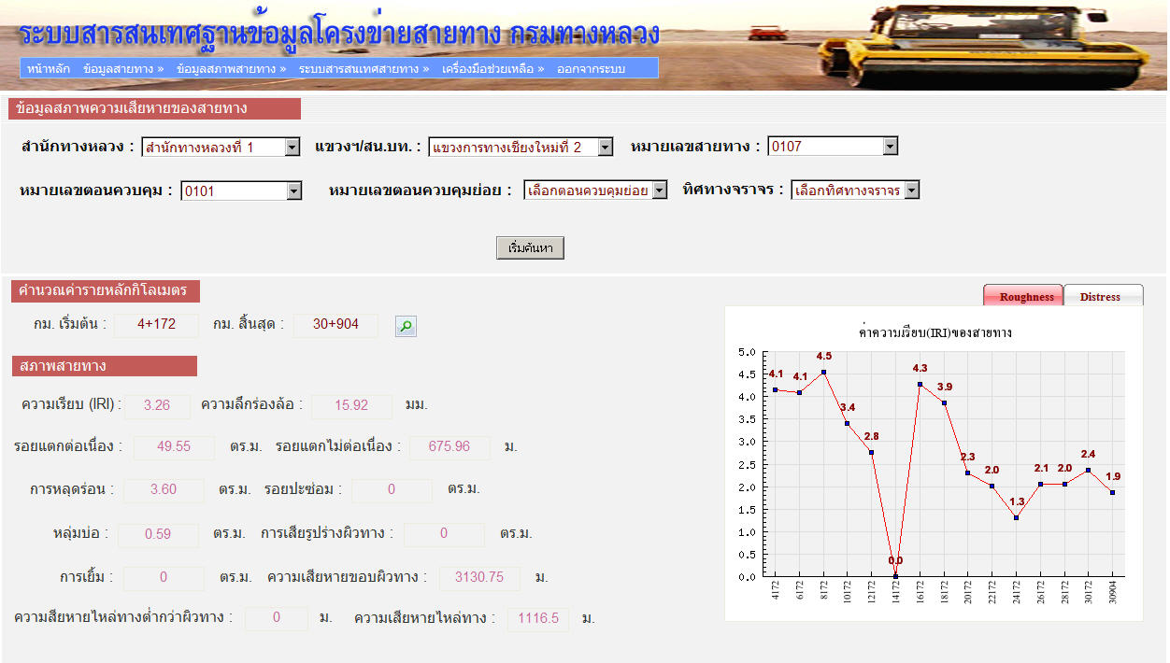
รูปที่ 2.30 แสดงส่วนวิเคราะห์ข้อมูล IRI บนสายทาง


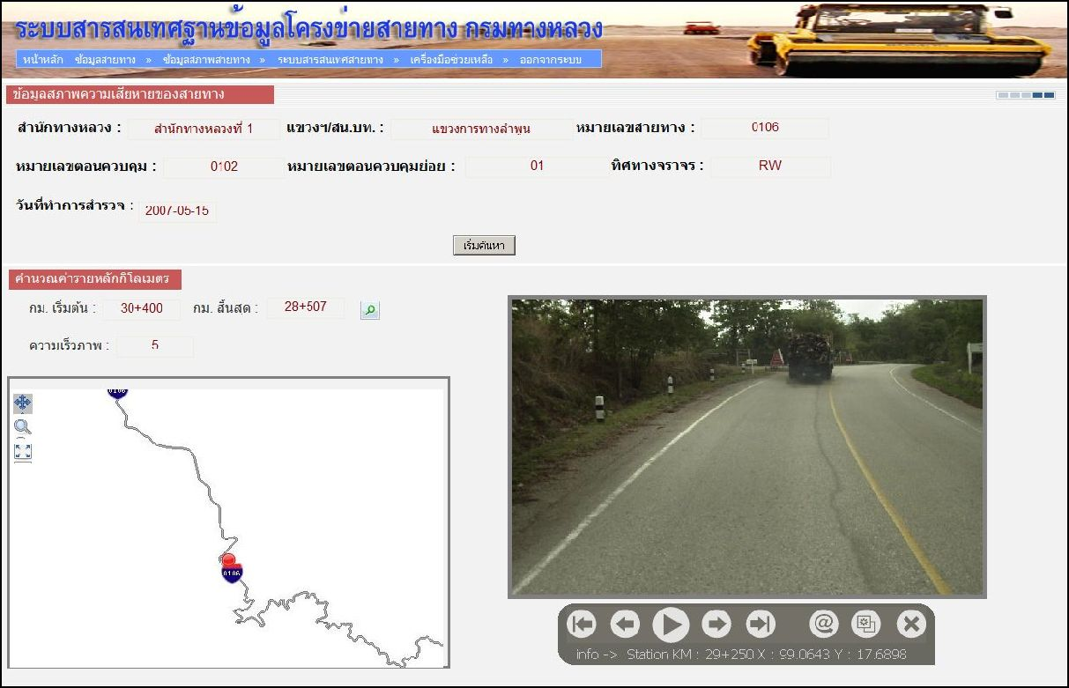
รูปที่ 2.31 แสดงส่วนวิเคราะห์ข้อมูล IRI รายจังหวัด
รูปที่ 2.32 ระบบแสดงผลภาพเคลื่อนไหวจากสองข้างทาง

2.3.4 การแสดงผลข้อมูลสภาพสายทางและข้อมูลสายทาง
ฟังก์ชั่นการแสดงผลข้อมูลสภาพสายทางและข้อมูลสายทาง พัฒนาขึ้นเพื่อใช้แสดงผลข้อมูลสภาพสายทาง ในรูปแบบของแผนที่เฉพาะเรื่อง ตามเงื่อนไขที่กำหนดผ่านระบบเครือข่าย ซึ่งระบบจะทำการประมวลผลข้อมูลสายทางและแสดงผลข้อมูลสายทางในรูปแบบแผนที่ผ่านช่องทางของ Map Service Interface ผู้ใช้สามารถเรียกดูข้อมูลจากตำแหน่งต่างๆของแผนที่หรือใช้เงื่อนไขเชิงพื้นที่ในการสืบค้นข้อมูล โดยระบบจะประกอบด้วยฟังก์ชั่นหลักๆที่รองรับการใช้งานและการประมวลผลข้อมูลสายทางจากฐานข้อมูลกลาง ดังนี้
1. แสดงผลข้อมูลแผนที่
2. วัดระยะทางตามสายทาง และการวัดพื้นที่
3. พิมพ์ผลลัพธ์ในรูปแบบแผนที่ในมาตราส่วนต่างๆ
4. สืบค้นข้อมูลจากฐานข้อมูลด้วยเงื่อนไขเชิงพื้นที่
5. ฟังก์ชั่นการควบคุมการทำงานของแผนที่
6. ฟังก์ชั่น ส่งออกข้อมูลแผนที่ในรูปแบบ Geo Referencing Image
7. ระบบช่วยเหลือผู้ใช้ ส่วนของคู่มือการใช้งาน

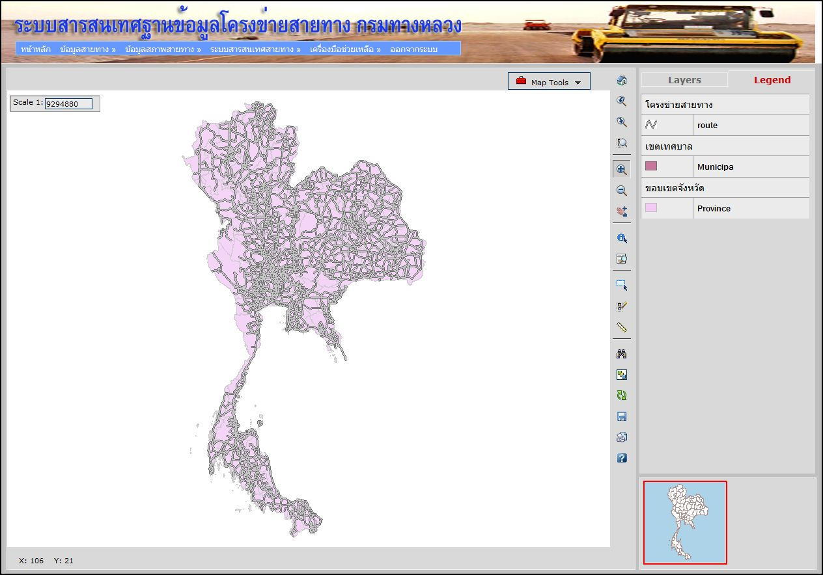
รูปที่ 2.33 แสดงหน้าต่างแรกของโมดูล GIS Application
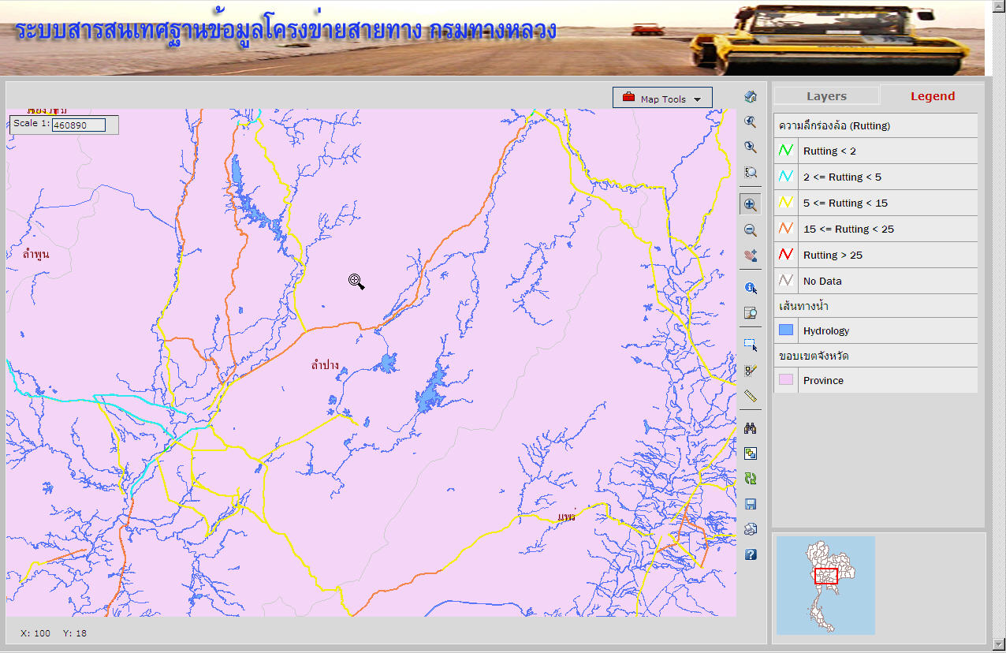
รูปที่ 2.34 แสดงฟังก์ชั่นแสดงผลข้อมูล Road Condition ในรูปแบบแผนที่

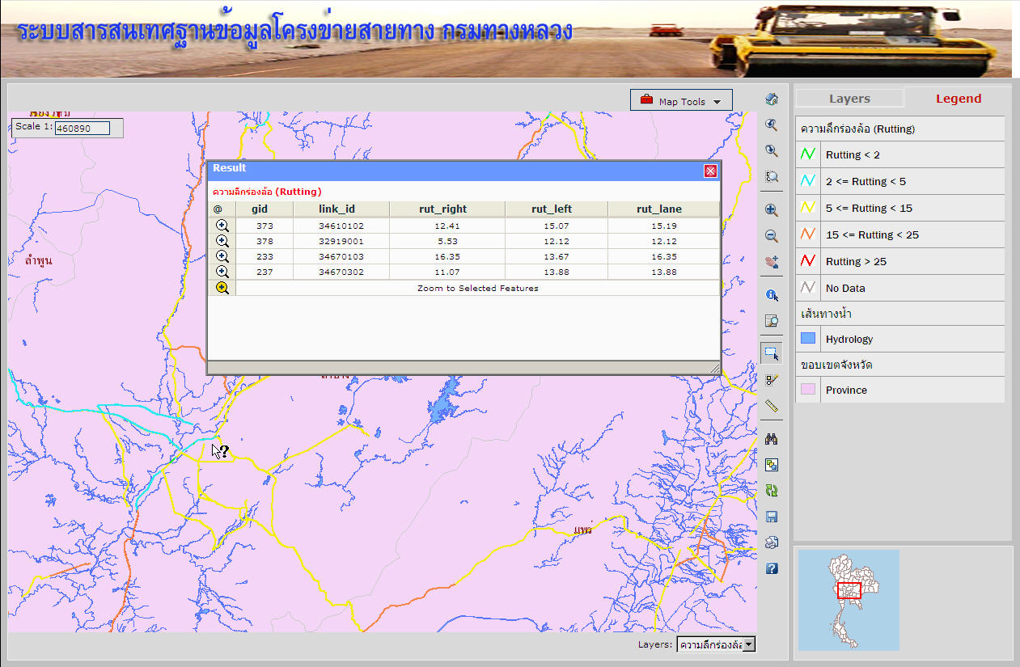
รูปที่ 2.35 แสดงการเรียกดูข้อมูลในรูปแบบตารางจากฐานข้อมูลกลาง
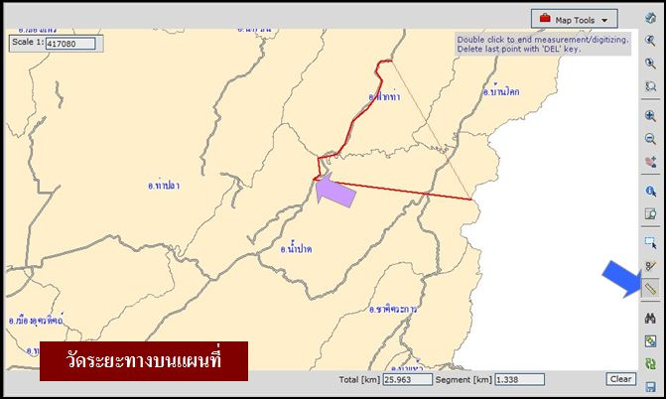
รูปที่ 2.36 แสดงการใช้เครื่องมือวัดระยะทางและพื้นที่บนแผนที่

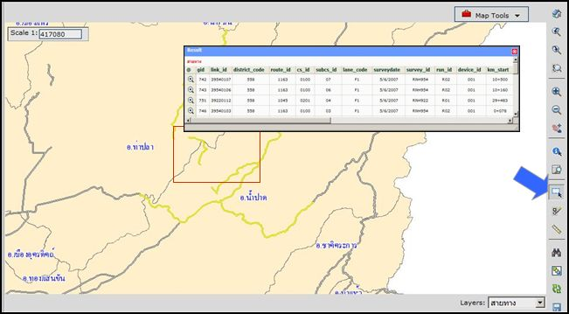
รูปที่ 2.37 แสดงการใช้เครื่องมือ Spatial Searching สำหรับเรียกดูข้อมูลจากฟีเจอร์บนแผนที่

